УНИВЕРЗИТЕТ У НОВОМ САДУ
ФАКУЛТЕТ ТЕХНИЧКИХ НАУКА
НОВИ САД
Департман за рачунарство и аутоматику
Одсек за рачунарску технику и рачунарске комуникације

ИСПИТНИ РАД

Кандидат: Марина Репац
Број индекса: РА141-2016

Предмет: Међурачунарске комуникације и рачунарске мреже 1
Тема рада: FSM – FTP Proxy

Ментор рада: Проф. Илија Башичевић

Нови Сад, Јануар 2019.

Sadržaj

1. Zadatak 1
2. Koncept rešenja 2
3. Opis rešenja 3
4. Testiranje 4
5. Zaključak 5
6. Literatura 6

Spisak slika

Slika 1. SDL dijagram
Slika 2. MSC dijagram

Zadatak

Potrebno je realizovati FTP proksi. Potrebno je realizovati osnovni koncept proksija. Klijent (Firefox Mozilla, web browser kao FTP klijent) šalje zahtev proksiju, a proksi taj isti zahtev prosleđuje serveru. Proksi, ukoliko prihvati zahtev, uspostavlja vezu prema klijentu (tu se proksi ponaša kao server) i prema serveru (tu se proksi ponaša kao klijent). Osnovni zadatak proksija je da prosleđuje pakete između ove dve veze. Za potrebe testiranja potrebno je da proksi bude u stanju da podrži osnovne komande FTP protokola i da omoguci FTP klijentu da se poveže na predefinisani FTP server.

Napomena: FTP protokol je dat u dokumentu RFC 959. Dok je osnovno ponašanje proksija prikazano u dokumentu RFC 959.

Koncept rešenja

Realizacija proksija kao servera ka Firefox-u i kao klijenta ka FTP serveru.
Realizacija odgovarajućih stanja/signala proksija kao i prosleđivanje odgovarajućih poruka u odgovarajućim momentima ka browser-u i serveru.

- SDL dijagrami
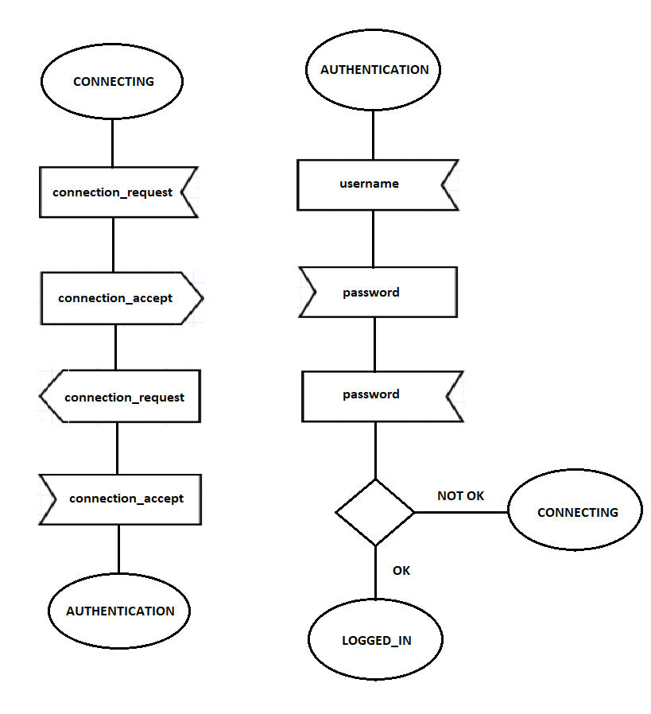

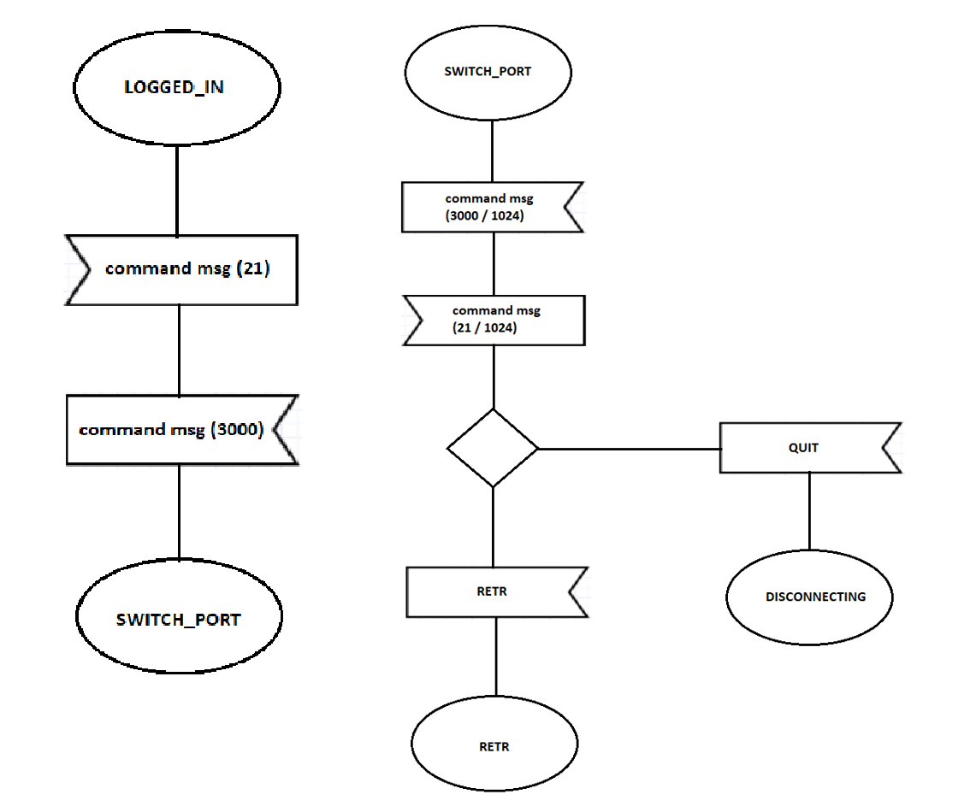

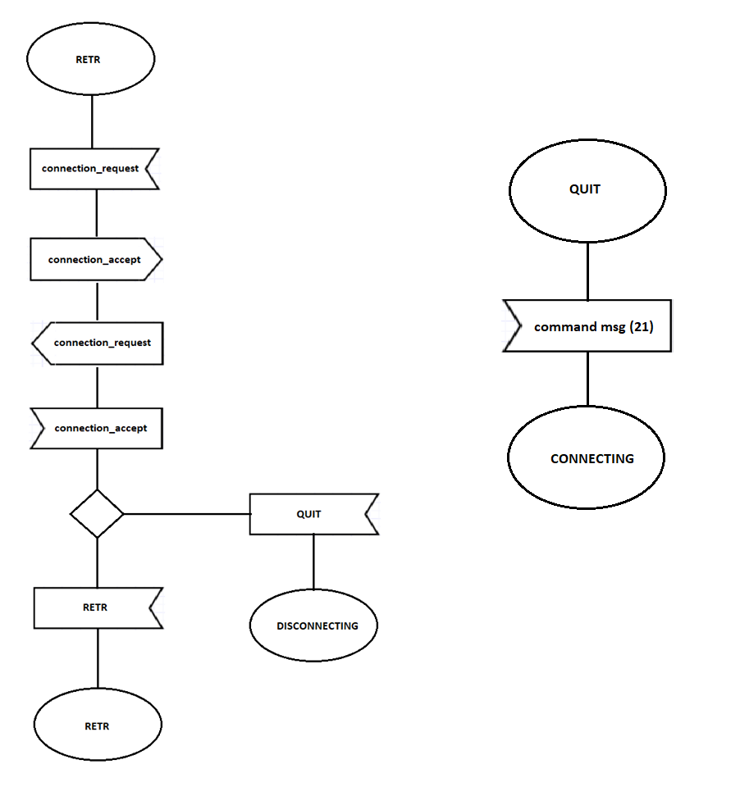

- MSC dijagrami (uspešno i neuspešno unošenje lozinke)
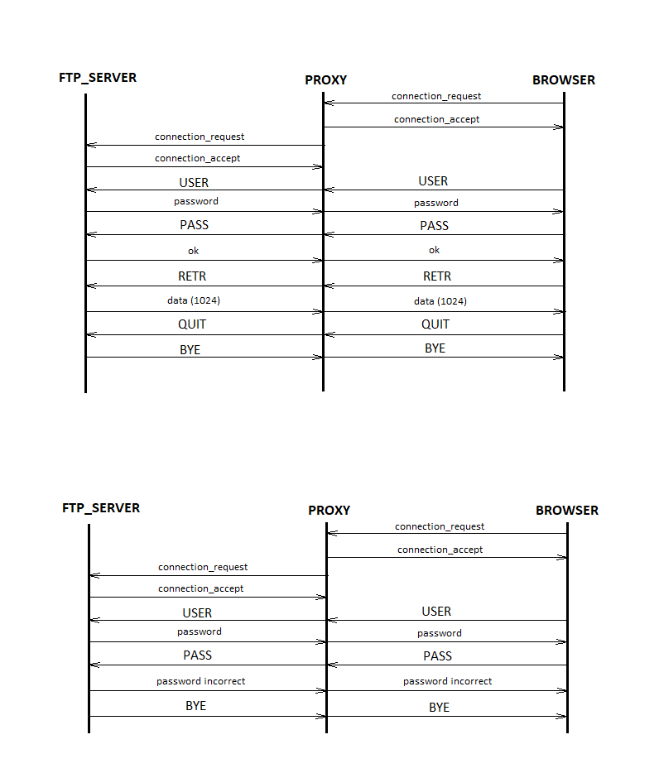

Opis rešenja

Definisana su odgovarajuća stanja koja su povezana sa odgovarajućim porukama i funkcijama. (InitProcEvent()). Korišćeni portovi su 21, 1024 i 3000. Korišćenje funkcije:
- ConnectingToChrom() funkcija ostvaruje vezu između proksija i browser-a na portu 3000
- ConnectingToServer() ostvaruje vezu između proksija i servera na portu 21
- UserCheck() – prosleđivanje username-a serveru i njegova verifikacija od strane servera
- PassCheck() – prosleđivanje password-a serveru i njegova verifikacija od strane servera
- LoggedIn() – prosleđivanje komandnih poruka između servera i browser-a preko proksija nakon što je korisnik ulogovan
- SwitchPort1024() – nakon uspešne razmene komandnih poruka server počinje sa slanjem podataka na portu 1024, pa se zbog toga formiraju strukture koje će ostvariti vezu između servera i browser-a na tom portu
- Retr() – preuzimanje fajla komandom RETR na portu 1024
- Disconnect() – prekidanje veze

Testiranje

Testni slucajevi:
- uspešno prijavljivanje na FTP server preko FTP proksija, uspešan odgovor na USER i PASS ftp komande
- uspešno preuzimanje datoteke sa FTP servera, ftp komandom RETR
- uspešno snimanje datoteke na FTP server, ftp komandom STOR
- uspešno odjavljivanje sa FTP servera preko FTP proksija, ftp komandom QUIT

Zaključak

Po specifikacijama je kao klijent bio predviđen Google Chrome, međutim to nije moglo biti realizovano pa je korišćenja Firefox Mozilla. U poslednjih par godina Google Chrome je radio na bezbednosti svojih korisnika. FTP nije bezbedan vid prenosa podataka jer ne postoji enkripcija i zbog toga je nemoguće ulogovati se više puta sa iste IP adrese.

Literatura
- Priručnik radnog okruženja za pisanje protokola
- http://man7.org/linux/
- https://www.eventhelix.com/RealtimeMantra/Networking/FTP.pdf
- https://en.wikipedia.org/wiki/List_of_FTP_commands

